Hướng dẫn Giải bài tập sách bài tập Toán 6: Đường tròn

Câu 1: Cho hai điểm A,B cách nhau 3cm. Vẽ đường tròn (A; 2,5cm) và đường tròn (B; 1,5cm). Hai đường tròn này cắt nhau tại C và D.
a) Tính CA, DB.
b) Tại sao đường tròn (B; 1,5cm) cắt đoạn thẳng AB tại trung điểm I của AB?
c) Đường tròn (A; 2,5cm) cắt đoạn thẳng AB tại K. Tính KB
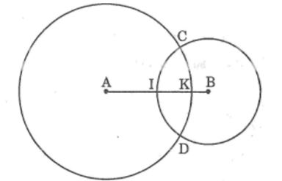
Lời giải:
a) Vì C nằm trên đường tròn (A; 2,5cm) nên CA = 2,5cm
D nằm trên đường tròn (B; 1,5cm) nên DB = 1,5 cm
b) Vì I nằm giữa A và B nên AB = IA + IB
Suy ra : AI = AB – BI = 3 – 1,5 = 1,5 (cm)
Vì IA = IB = 1,5 cm
Nên I là trung điểm của AB.
c) Vì K nằm giữa A và B nên: AK + KB = AB
suy ra : KB = AB – AK = 3 – 2,5 = 0,5 (cm)
Câu 2: So sánh các đoạn thẳng trong hình bên bằng mắt rồi kiểm tra kết quả bằng compa.
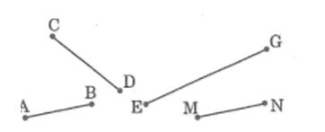
Lời giải:
Dùng mắt quan sát và ước lượng độ dài các đoạn thẳng , sau đó dùng compa kiểm tra lại xem có đúng như ước lượng không. Kết quả thất đoạn thẳng EG dài nhất, tiếp đó là CD, cuối cùng là hai đoạn thẳng bằng nhau AB và MN.
Câu 3: Làm thế nào để chỉ đo một lần, mà biết được tổng độ dài các đoạn thẳng ở hình bên .
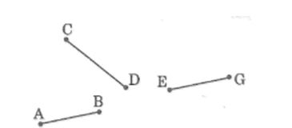
Lời giải:
Kẻ tia Oy. Dùng compa đặt các đoạn AB, CD, EG liên tiếp trên tia Oy sao cho điểm A trùng điểm O, điểm C trùng điểm B, điểm E trùng điểm D. Đo đoạn OG. Độ dài đoạn thẳng OG chính là độ dài ba đoạn thẳng trên
Câu 4: a) Vẽ đoạn thẳng AB bằng 3cm
b) Vẽ đường tròn tâm A bán kính 2cm.
c) Vẽ đường tròn tâm B bán kính 2cm.
d) Đặt tên giao điểm của hai đường tròn là C, D.
e) Vẽ đoạn thẳng CD.
g) Đặt tên giao điểm của AB và CD là I.
h) Đo IA và IB.
Lời giải:
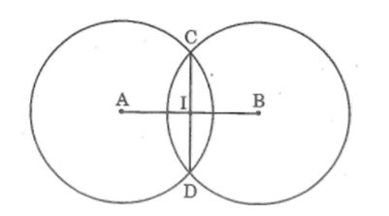
Ta có: IA = IB = 3/2 = 1,5 cm
Câu 5: Vẽ lại các hình sau (cho đúng kích thước như hình đã cho).
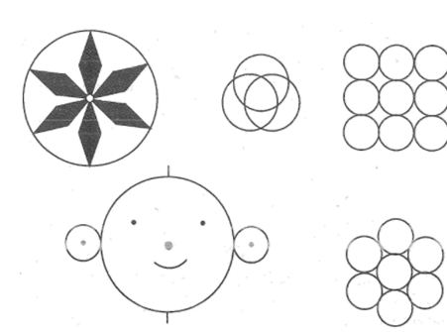
Lời giải:
Sử dụng các dụng cụ để vẽ lại các hình như trên

